**2023年陕州区张汴乡草庙村道路建设**

**项目绩效评价报告**

**实施单位：三门峡市陕州区交通运输局**

**委托单位：三门峡市陕州区财政局**

**评价机构：三门峡中和会计师事务所(普通合伙)**

**评价日期：2025年02月13日**

**摘 要**

为全面贯彻实施《中共中央 国务院关于全面实施预算绩效管理的意见》、《中共河南省委 河南省人民政府关于全面实施预算绩效管理的实施意见》及《中共三门峡市委 三门峡市人民政府关于全面实施预算绩效管理的实施意见》等精神，准确地反映预算资金的投入产出效果，衡量核心业务实施效果，规范资金管理行为，提高财政资金使用效益，强化项目支出责任，受三门峡市陕州区财政局委托，三门峡中和会计师事务所(普通合伙)对2023年陕州区张汴乡草庙村道路建设项目进行绩效评价。

评价过程中所取得的相关资料由三门峡市陕州区交通运输局提供，评价资料的真实性、完整性由提供单位负责。根据委托方的要求，评价组通过制定绩效评价方案、资料数据的核查、现场调查与访谈、指标分析与评价、汇总打分评价得分、撰写评价报告等程序，完成本次绩效评价工作。

**1.评价基准日：**2023年1月1日至2023年12月31日

**2.评价综合评分：**

|  |  |  |  |  |
| --- | --- | --- | --- | --- |
| **一级指标** | **权重** | **得分率** | **得分** | **绩效等级** |
| 决策 | 15 | 90.00% | 13.5 | - |
| 过程 | 25 | 99.52% | 24.88 | - |
| 产出 | 40 | 97.50% | 39 | - |
| 效益 | 20 | 95.00% | 19 | - |
| **合计** | **100** | **-** | **96.38** | **优** |

**3.评价综合结论：**

项目立项依据充分，符合推进乡村振兴战略发展规划，实施具有必要性。项目内容与预算内容一致，项目立项审批程序规范，但绩效目标明确性欠佳，绩效目标设置质量有待提高。

本项目资金拨付和使用审批流程规范，预算按照合同正常执行，未发现截留、挤占、挪用、虚列支出的情况，资金支付合规合理；项目管理制度健全完善，制度执行过程谨慎严谨，施工过程采用专业监理单位，相关资料保留全面。

本项目按时如期完成建设并验收合格，项目竣工结算及时，工程总投资未超过投资预算；工程完工后，日常巡查养护台账登记完整，巡查维护及时；但价款支付的及时性存在一定不足，项目实际支付价款时间略晚于合同约定进度价款支付时间。

综合来看，项目整体情况良好，项目实施效果基本达到预期目标，本次衔接资金投入在完善村居基础设施、提高道路通行能力、保证出行安全等方面具有较大的社会效益；在促进产业振兴、提高集体经济、实现村民收入、拓展就业岗位等方面具有重要的经济效益；投入资金的可持续影响深远，实现了乡村振兴及巩固脱贫攻坚成果的有效衔接，当地村民对政府投入实施项目持肯定态度，群众满意度高，衔接资金 投入后效益明显。

**目 录**

一、概述 1

（一）项目概况 1

1.项目背景 1

2.项目实施主体及职能职责 2

3.项目主要内容及实施情况 4

4.项目资金投入及使用情况 5

（二）项目立项依据 6

（三）项目组织管理情况 6

（四）项目利益相关方 7

（五）项目绩效目标 7

1.总体绩效目标 7

2.具体绩效目标 8

二、绩效评价工作开展情况 9

（一）评价目的 9

（二）评价对象、评价范围及时间段 9

（三）评价依据 9

（四）评价的原则、方法和标准 11

1.绩效评价原则 11

2.绩效评价方法 11

3.绩效评价标准 12

（五）评价指标体系 12

1.评价指标设计的总体思路 12

2.评价指标 13

3.评价结果的确定 15

（六）评价工作过程 16

1.评价工作安排 16

2.现场评价过程 17

3.评价小组人员安排 24

三、综合评价情况及评价结论 25

（一）总体评价得分 25

（二）综合评价结论 25

四、项目主要绩效、存在问题及下一步改进建议 26

（一）主要绩效 26

1.资金使用手续完善，实施推进有序 26

2.提升生产运输条件，助力实现乡村振兴 26

3.促进土地开发利用 27

（二）存在问题 27

1.部分绩效指标设置不完整、不规范 27

2.资金发放及时性有待提高 27

（三）下一步改进建议 28

1.合理设定绩效目标 28

2.提高资金发放及时性 28

五、其他需要说明的问题 28

附件一 指标体系综合评分表 30

附件二 满意度分析报告 42

附件三 访谈报告 46

附件四 评价小组成员资质证书 48

**2023年陕州区张汴乡草庙村道路建设**

**项目绩效评价报告**

# 一、概述

## （一）项目概况

### 1.项目背景

2020 年 12 月16日，中共中央、国务院发布《关于实现巩固拓展脱贫攻坚成果同乡村振兴有效衔接的意见》，明确脱贫攻坚目标任务完成后，设立5年过渡期。脱贫地区从集中资源支持脱贫攻坚转向巩固拓展脱贫攻坚成果和全面推进乡村振兴。同时，习近平总书记强调指出，要切实做好巩固拓展脱贫攻坚成果同乡村振兴有效衔接各项工作，让脱贫基础更加稳固、成效更可持续。

实施乡村振兴战略，是党的十九大作出的重大决策部署，是决胜全面建成小康社会、全面建设社会主义现代化国家的重大历史任务，是中国特色社会主义进入新时代做好“三农”工作的总抓手。中共河南省委、省政府深入贯彻党的十九大和十九届历次全会精神，坚决落实习近平总书记对新时代河南工作的总要求以及关于实施乡村振兴战略的重要指示，以实际行动继续推进乡村振兴建设。根据《中共中央、国务院关于全面推进乡村振兴加快农业农村现代化的意见》〔2021年中央1号文〕《中共中央 国务院关于实现巩固拓展脱贫攻坚成果同乡村振兴有效衔接的意见》精神，按照《河南省财政衔接推进乡村振兴补助资金（巩固拓展脱贫攻坚成果和乡村振兴任务）支持项目申报入库指南》（豫乡振〔2022〕52号）等文件要求，三门峡市陕州区巩固拓展脱贫攻坚成果工作领导小组明确衔接资金使用方向，继续进行乡村建设行动、产业发展、就业创业及异地扶贫搬迁后续扶持等项目，持续巩固拓展脱贫攻坚成果，继续推进乡村振兴建设，切实让人民群众感受基础设施提升后带来的获得感、幸福感，让脱贫基础更加牢固、更可持续，实现巩固拓展脱贫攻坚成果同乡村振兴有效衔接。

通过乡村申报、行业部门评审论证，经三门峡市陕州区巩固拓展脱贫攻坚成果工作领导小组研究后，批复通过2023年县级巩固拓展脱贫攻坚成果项目库入库项目123个，其中本项目由陕州区财政局对陕州区交通运输局提供财政支持，由陕州区交通运输局按批复要求进行项目建设。

### 2.项目实施主体及职能职责

本项目实施主体为三门峡市陕州区交通运输局，局机关内设办公室、安全监督科、政务服务科、综合规划科、运输管理科、建设管理科、法规科、财务审计科8个股室。

项目实施主体的主要职责包括但不限于：

①贯彻执行国家有关交通运输工作的法律、法规和方针政策；承担涉及全区综合交通运输的规划协调工作，会同有关部门组织拟订全区综合交通运输发展政策，组织编制综合交通运输规划，负责编制公路、水路等规划，负责全区交通运输枢纽规划和管理。

②组织拟订全区公路、水路等行业发展规划、政策并监督实施；参与拟订全区物流业发展规划，拟定有关政策和标准并监督实施；负责全区公路、水路行业有关体制改革工作。

③承担全区道路、水路运输市场监管责任；组织拟定全区道路、水路运输有关政策、技术标准和运营规范并监督实施；负责全区道路、水路客运及有关设施规划和管理工作，负责全区城乡客运、出租汽车行业管理工作。

④承担全区水上交通安全监管责任；负责水上交通管制，船舶及相关水上设施防止污染以及船舶与港口（码头、渡口）设施安全保障、危险品运输监督、航道管理等工作。

⑤负责拟订全区公路、水路固定资产投资规模和方向，拟订区财政有关交通运输基础投资建设资金安排意见，根据省、市核定的投资建设规模进行监督执行；负责公路、水运工程建设项目设计审批。

⑥承担全区公路、水路建设市场监管责任；拟订全区公路、水路工程建设和维护相关政策、制度及技术标准并监督实施；组织协调全区公路、水路有关重点工程建设和工程质量、安全生产监督管理工作，负责全区交通运输基础设施建设、管理和维护工作。

⑦负责全区公路、水路行业安全生产和应急管理工作；按规定组织协调国家重点物资和紧急客货运输。

⑧负责全区交通运输信息化建设，监测分析运行情况，做好网络安全工作，开展相关统计工作，发布有关信息；负责全区公路、水路行业环境保护和节能减排工作。

⑨拟定全区交通运输行业科技政策并监督实施；组织重大科技研发，推动行业技术进步。

⑩负责全区交通运输行业综合行政执法工作的监督指导。

### 3.项目主要内容及实施情况

#### （1）项目主要内容：

本项目系陕州区交通运输局2023年财政衔接推进乡村振兴补助资金项目之一，项目主要内容为新建道路3000米（全线路基宽5.5米，路面宽4.5米，厚0.18米；C25水泥混凝土13500㎡，砂砾垫层15000㎡，土路肩540m³）。

#### **（2）**项目实施简况：

通过乡村申报、行业部门评审论证，经三门峡市陕州区巩固拓展脱贫攻坚成果工作领导小组研究后，2022年11月25日三门峡市陕州区巩固拓展脱贫攻坚成果工作领导小组下发《关于陕州区2023年财政衔接推进乡村振兴补助资金项目库批复的通知》（三陕巩固组〔2022〕110号）并公示，2023年陕州区张汴乡草庙村道路建设项目正式入库。

2023年2月14日三门峡市正则工程造价咨询事务所受三门峡市陕州区财政投资评审中心委托，对本项目进行招标预算评审并出具了《2023年陕州区张汴乡草庙村道路建设项目评审报告》（正则审字[2023]第6号），审定控制价177.9147万元。

2023年3月16日陕州区交通运输局2023年财政衔接推进乡村振兴补助资金项目（项目编号：SZGZ[2023]045-GC007、2023-03-42）在三门峡市公共资源交易中心等平台进行公开招标，项目涵盖菜园乡芬沟村、宫前乡杨河村、张汴乡草庙村等十条乡镇道路；2023年4月6日经开标评标后，河南省康达公路建设有限公司中标，中标控制价710.8541万元（其中本项目中标控制价金额175.9938万元）。2023年4月10日评标结果公示并于2023年4月11日对中标单位出具中标通知书。

2023年4月12日河南省康达公路建设有限公司与陕州区交通运输局签订施工合同，合同约定工期为2023年4月12日至2023年5月11日，付款方式为合同签订进场后，支付合同工程款的50%，项目完工后支付至80%；经结算审计后，支付到审定工程价款的97%；其余3%为质保金，待保修期满后进行清算。合同约定质保期为12个月。

2023年5月11日项目完工并于5月15日进行竣工验收，验收结论合格。

2023年6月9日圣基工程咨询有限公司出具《陕州区交通运输局2023年财政衔接推进乡村振兴补助资金项目工程结算审核报告》，本项目审定价175.9938万元。

2024年6月12日该项目进行了工程复验并出具了项目工程质量复验报告，复验质量评价合格。

### 4.项目资金投入及使用情况

#### （1）资金投入情况

根据《关于下达陕州区2023年财政衔接推进乡村振兴补助资金（基础设施类）的通知》（三陕财预〔2022〕483号）文件精神，本项目分配安排财政专项资金177.9147万元。

#### （2）资金使用情况

2023年项目实际到位资金170.71万元，实际支付使用资金170.71万元。其中2023年5月24日支付88.00万元，2023年10月13日支付82.71万元。

## （二）项目立项依据

1.《中共中央 国务院关于全面推进乡村振兴加快农业农村现代化的意见》

2.《中共中央 国务院关于实现巩固拓展脱贫攻坚成果同乡村振兴有效衔接的意见》

3.《河南省财政衔接推进乡村振兴补助资金（巩固拓展脱贫攻坚成果和乡村振兴任务）支持项目申报入库指南》（豫乡振〔2022〕52号）

4.《三门峡市乡村振兴局印发<关于做好县级巩固拓展脱贫攻坚成果和乡村振兴项目库建设的实施意见>的通知》（三乡振〔2021〕3号）

5.《关于加强财政衔接推进乡村振兴补助资金使用管理的通知》（豫财农综〔2022〕5号）

## （三）项目组织管理情况

|  |  |
| --- | --- |
| **资金**  **支付**  **流程** | （1）施工单位按照工程进度及合同约定付款方式，据实填报资金申请，报监理单位、陕州区交通运输局审核；  （2）监理单位、陕州区交通运输局审核确认后，填报陕州区财政专项资金提款申请单，经总监理工程师、陕州区交通运输局主管领导签字并加盖单位公章后报财务审计科；  （3）财务人员对相关审批表及票据的完整性、合规性进行审核，审核无误后进行资金支付。 |
| **项目**  **职责**  **分工** | （1）陕州区交通运输局：负责项目行业论证、立项入库、实施过程监督管理、资金支付使用及监督项目的后续管理工作等；  （2）陕州区张汴乡人民政府：负责管辖范围内的道路交通资产管理，确保道路交通项目切实发挥社会效益，改善群众生产生活条件；  （3）陕州区张汴乡草庙村村民委员会：负责本村道路交通资产的管护工作。 |

## （四）项目利益相关方

主管单位：三门峡市陕州区交通运输局

拨款单位：三门峡市陕州区财政局

建设单位：河南省康达公路建设有限公司

监理单位：河南盾览工程管理咨询有限公司

项目受益方：过路行人及车辆、道路周围居民

## （五）项目绩效目标

### 1.总体绩效目标

目标1：新建道路3000米，全线路基宽5.5米，路面宽4.5米，厚0.18米；C25水泥混凝土1.35万㎡，砂砾垫层1.5万㎡，土路肩540m³；

目标2：解决80余口人，100多亩耕地正常生产生活出行问题，同时后联天书寨，为以后旅游开发打下基础。

### 2.具体绩效目标

根据陕州区交通运输局所提供资料，2023年该项目具体年度绩效目标如下表所示：

| **指标类别** | | **指标名称** | **指标值** |
| --- | --- | --- | --- |
| 产出指标 | 数量指标 | 指标1:硬化道路里程 | =3000米 |
| 质量指标 | 指标1:项目验收合格率 | =100% |
| 质量指标 | 指标2:建设道路宽度 | =4.5米 |
| 质量指标 | 指标3:建设道路厚度 | =0.18米 |
| 成本指标 | 指标1:项目总成本 | ≤178万元 |
| 时效指标 | 指标1:项目完成及时率 | =100% |
| 时效指标 | 指标2:项目开始建设时间 | 2023年4月12日 |
| 时效指标 | 指标3:项目完成时间 | 2023年5月11日 |
| 效益指标 | 经济效益指标 | 指标1:带动区域经济增长 | 有明显提升 |
| 社会效益指标 | 指标1:解决村庄出行困难人口数 | ≥80人 |
| 社会效益指标 | 指标2:受益出行困难村民户数 | ≥30户 |
| 可持续发展指标 | 指标1:工程设计使用年限 | ≥8年 |
| 满意度指标 | 服务对象满意度指标 | 指标1:受益村民满意度 | ≥95% |
| 服务对象满意度指标 | 指标2:项目主管部门满意度 | ≥95% |

# 二、绩效评价工作开展情况

## （一）评价目的

依据设定的绩效目标，对财政资金项目支出的经济性、效率性、效益性和公平性进行客观、公正的分析和评判，了解财政衔接推进乡村振兴补助资金管理使用和效益情况，查找资金使用和管理中的薄弱环节，加强财政支出管理，强化支出责任，提高资金使用效率，提高预算管理水平，为下年度预算安排提供重要依据，并为后续巩固拓展脱贫攻坚成果及乡村振兴建设提供方向性技术指导。

## （二）评价对象、评价范围及时间段

1.评价对象：2023年陕州区张汴乡草庙村道路建设项目资金

2.评价范围：2023年陕州区张汴乡草庙村道路建设项目资金177.9147万元。

3.评价时间段：2023年1月1日至2023年12月31日。

## （三）评价依据

#### 1.中央文件

（1）《中共中央国务院关于全面实施预算绩效管理的意见》（中发〔2018〕34号）

（2）2018年关于贯彻落实《中共中央国务院关于全面实施预算绩效管理的意见》的通知（财预〔2018〕167号）

（3）《项目支出绩效评价管理办法》（财预〔2020〕10号）

#### 2.省级文件

（1）《中共河南省委河南省人民政府关于全面实施预算绩效管理的实施意见》（豫发〔2019〕10号）

（2）《河南省财政厅关于印发＜河南省省级预算项目支出绩效评价管理办法＞的通知》（豫财效〔2020〕10号）

#### 3.市级文件

（1）中共三门峡市委三门峡市人民政府《关于全面实施预算绩效管理的实施意见》（三发〔2021〕1号）

（2）三门峡市财政局关于印发《三门峡市市级预算政策和项目事前绩效评估管理办法》等5个办法的通知（三财预〔2020〕677号）

#### 4.区级文件

（1）中共陕州区委 陕州区人民政府《关于全面实施预算绩效管理的实施意见》（三陕发〔2020〕10号）

（2）三门峡市陕州区财政局印发的《关于开展2023年度区级财政支出重点项目绩效评价工作的通知》(三陕财效〔2024〕6号)

#### 5.其他文件

收集的项目实施方案、项目预算以及其他项目相关政策、制度、标准及规范等。

## （四）评价的原则、方法和标准

### 1.绩效评价原则

（1）科学规范原则。绩效评价应当严格执行规定的程序，按科学可行的要求，采用定量与定性分析相结合的方法。

（2）公正公开原则。绩效评价应当符合真实、客观、公正的要求，依法公开并接受监督。

（3）分级分类原则。绩效评价由区级财政部门、区级部门（单位）根据评价对象的特点分类组织实施。

（4）绩效相关原则。绩效评价应当针对具体支出及其产出绩效进行，评价结果应当清晰反映支出和产出绩效之间的紧密对应关系。

### 2.绩效评价方法

（1）成本效益分析法：是指将一定时期内的支出与效益进行对比分析以评价绩效目标实现程度。

（2）比较法：是指通过对绩效目标与实施效果、历史与当期情况、不同部门和地区同类支出的比较，综合分析绩效目标实现程度。

（3）因素分析法：是指通过综合分析影响绩效目标实现、 实施效果的内外因素，评价绩效目标实现程度。

（4）最低成本法：是指对效益不易计量的多个同类对象的实施成本进行比较，评价绩效目标实现程度。

（5）公众评判法：是指通过专家评估、公众问卷及抽样、调查等对财政支出效果进行评判，评价绩效目标实现程度。

（6）其他评价方法。

本次评定采用目标预定与实施效果比较法，兼以因素分析法，采取数据对比，标准和抽样调查相结合，同时辅以访谈、问卷调查等进行评分，以定量考核与定性分析相结合，汇总形成评价综合得分。

### 3.绩效评价标准

（1）计划标准。是指以预先制定的目标、计划、预算、定额等数据作为评价的标准。

（2）行业标准。是指参照国家公布的行业指标数据制定的评价标准。

（3）历史标准。是指参照同类指标的历史数据制定的评价标准。

（4）其他标准。

本次绩效评价，工作组采用计划标准和历史标准相结合的方式，对绩效指标完成情况进行比较。

## （五）评价指标体系

### 1.评价指标设计的总体思路

参照绩效评价的基本原理、原则和项目特点，评价组结合《项目支出绩效评价管理办法》（财预〔2020〕10号）、《河南省省级预算项目支出绩效评价管理办法》的通知（豫财效〔2020〕10号）及《中共三门峡市委 三门峡市人民政府关于全面实施预算绩效管理的实施意见》（三发〔2021〕1号）等相关文件的要求，在对项目的背景、内容、绩效目标梳理归纳的基础上，围绕决策、过程、产出、效益四方面设计评价指标体系。客观分析项目的产出和效益，确定三级指标名称、内容，并结合历史经验、指标的重要性等设置三级指标权重和评分标准，体现从决策、过程到产出、效益的绩效逻辑路径，以增强评价的科学性、严谨性和可行性。根据各指标对项目资金管理与绩效目标实现的重要性赋予权重，最终形成本项目绩效评价指标体系。

### 2.评价指标

本项目指标体系从决策、过程、产出、效益四个方面进行分析，由4项一级指标、13项二级指标、29项三级指标构成。

#### ①决策

本项目从项目立项、绩效目标及资金投入三个角度进行分析，主要考察立项依据充分性、立项程序规范性、绩效目标合理性、绩效目标明确性、预算编制科学性及资金分配合理性。

#### ②过程

本项目从资金管理及组织实施两个角度进行分析，主要考察资金到位率、预算执行率、资金使用合规性、管理制度健全性、制度执行有效性及项目质量可控性等。

#### ③产出

本项目从产出数量、产出质量、产出时效及产出成本四个角度进行分析，主要考察新建道路宽度、新建道路长度、新建道路厚度、路验收合格率、建设周期、维修养护及时性、竣工决算及时性及成本节约率等。

#### ④效益

本项目从经济效益、社会效益、可持续影响和满意度四个角度进行分析，主要考察带动区域经济增长情况、完善村居基础设施情况、提高道路通行能力情况、道路可使用年限及村民满意度等。

评价指标体系整体框架见下表：

| **一级指标** | **二级指标** | **三级指标** | **权重设置** |
| --- | --- | --- | --- |
| 决策指标 | 项目立项 | 立项依据充分性 | 2 |
| 决策指标 | 项目立项 | 立项程序规范性 | 2 |
| 决策指标 | 绩效目标 | 绩效目标合理性 | 3 |
| 决策指标 | 绩效目标 | 绩效指标明确性 | 3 |
| 决策指标 | 资金投入 | 预算编制科学性 | 3 |
| 决策指标 | 资金投入 | 资金分配合理性 | 2 |
| 过程指标 | 资金管理 | 资金到位率 | 3 |
| 过程指标 | 资金管理 | 预算执行率 | 3 |
| 过程指标 | 资金管理 | 资金使用合规性 | 3 |
| 过程指标 | 组织实施 | 管理制度健全性 | 4 |
| 过程指标 | 组织实施 | 制度执行有效性 | 4 |
| 过程指标 | 组织实施 | 政府采购规范性 | 4 |
| 过程指标 | 组织实施 | 项目质量可控性 | 4 |
| 产出指标 | 产出数量 | 新建道路宽度 | 4 |
| 产出指标 | 产出数量 | 新建道路长度 | 4 |
| 产出指标 | 产出数量 | 新建道路厚度 | 4 |
| 产出指标 | 产出质量 | 验收合格率 | 4 |
| 产出指标 | 产出时效 | 项目计划开工时间 | 4 |
| 产出指标 | 产出时效 | 建设周期 | 4 |
| 产出指标 | 产出时效 | 竣工决算及时性 | 4 |
| 产出指标 | 产出时效 | 维修养护及时性 | 4 |
| 产出指标 | 产出时效 | 价款支付及时性 | 4 |
| 产出指标 | 产出成本 | 成本节约率 | 4 |
| 效益指标 | 经济效益 | 带动区域经济增长 | 3 |
| 效益指标 | 社会效益 | 完善村居基础设施 | 3 |
| 效益指标 | 社会效益 | 改善交通出行环境，提高道路通行能力 | 3 |
| 效益指标 | 可持续影响 | 道路可使用年限 | 3 |
| 效益指标 | 可持续影响 | 道路管护质量 | 3 |
| 效益指标 | 满意度 | 村民满意度 | 5 |
| **合计** |  |  | **100** |

### 3.评价结果的确定

根据《河南省财政厅关于印发＜河南省省级预算项目支出绩效评价管理办法＞的通知》（豫财效（2020）10号），本次绩效评价结果采取评分和评级相结合的方式，具体分值和等级根据不同评价内容设定。分值评级详见下表：

|  |  |  |
| --- | --- | --- |
| **序号** | **分值范围** | **绩效评价结果** |
| 1 | 90-100 | 优 |
| 2 | 80-90（不含） | 良 |
| 3 | 60-80（不含） | 中 |
| 4 | 0-60（不含） | 差 |

## （六）评价工作过程

### 1.评价工作安排

按照评价要求，对整个评价周期进行阶段性划分，工作程序主要包括前期准备、组织实施、分析评价、撰写与提交评价报告、档案归集与质量控制等五个阶段。

（1）非现场评价内容：

①检查项目决策部分中的立项依据充分性、立项程序规范性、绩效目标合理性、绩效指标明确性、预算编制科学性、资金分配合理性。

②检查项目过程部分中的资金到位率、预算执行率、资金使用合规性、管理制度健全性、制度执行有效性、政府采购规范性等。

（2）现场评价内容：

项目的实际完成情况、质量达标率、完成及时性、节约成本率四个方面予以全方位的现场实地考核评价；对项目效益部分进行评价，具体是对社会效益、经济效益、可持续影响、村民满意度四个部分以现场核实、走访、调查问卷、查阅资料等方式予以考核评价。

### **2.**现场评价过程

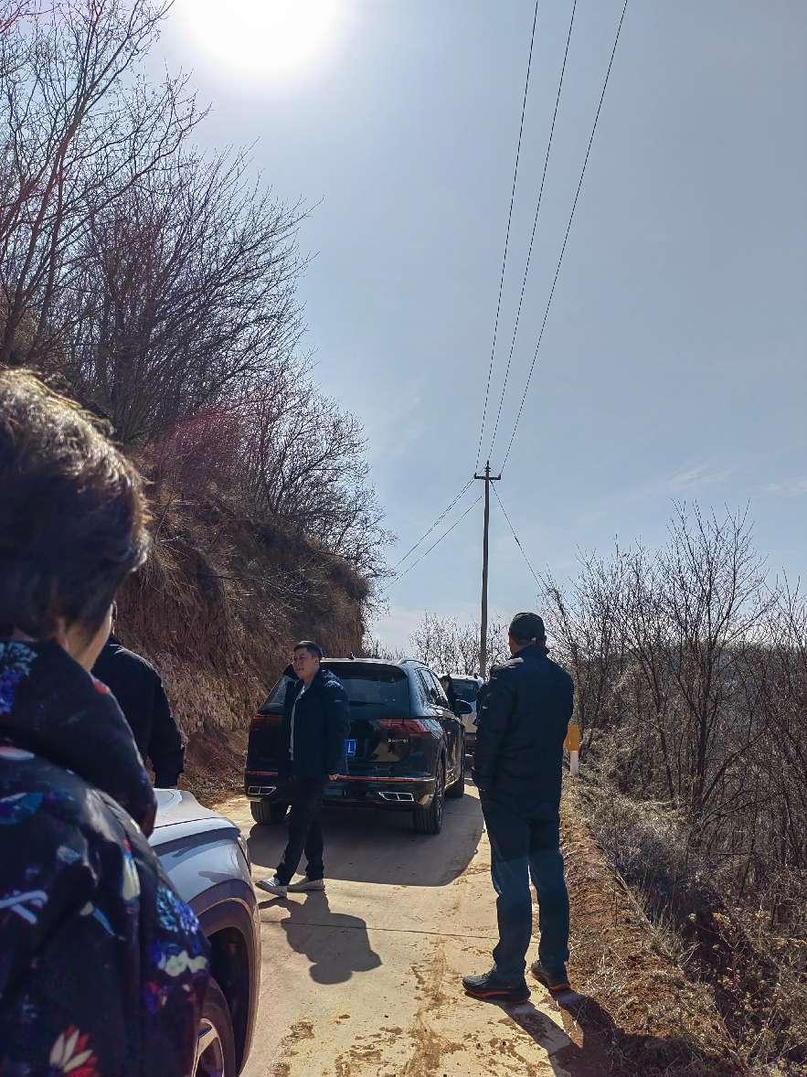（1）现场调研照片



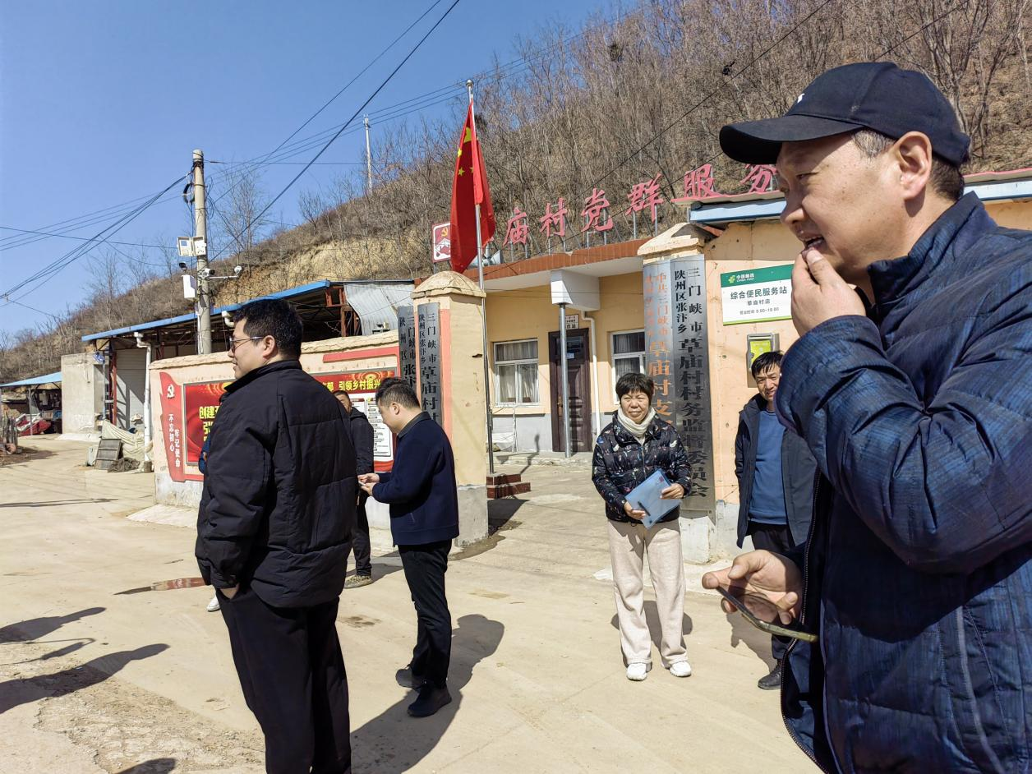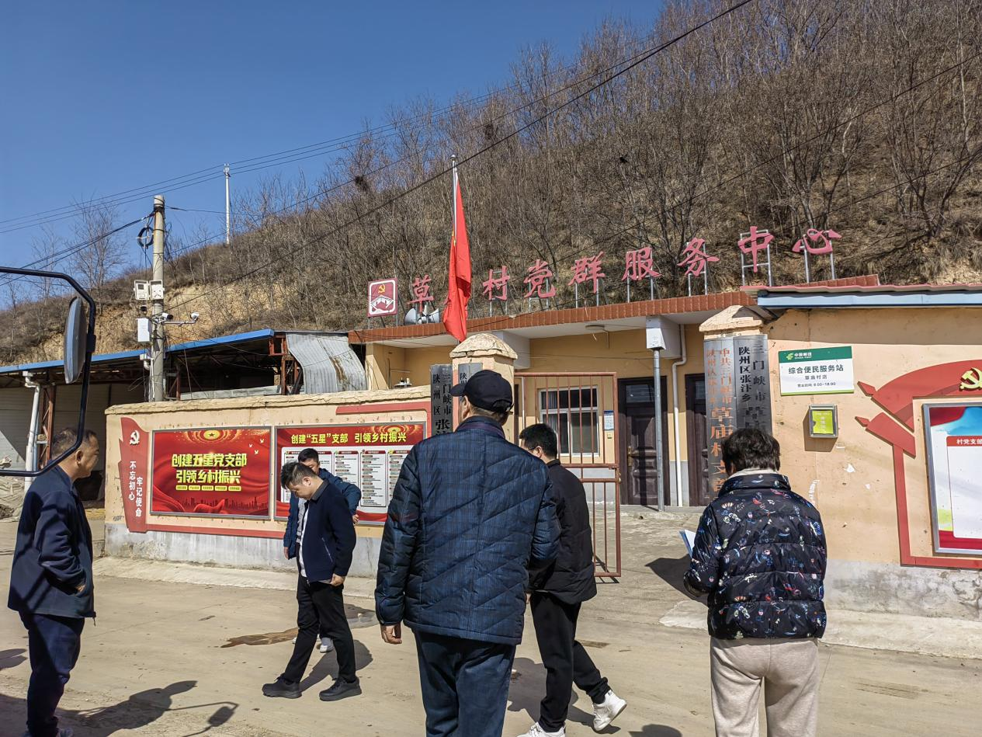

（2）问卷调查现场

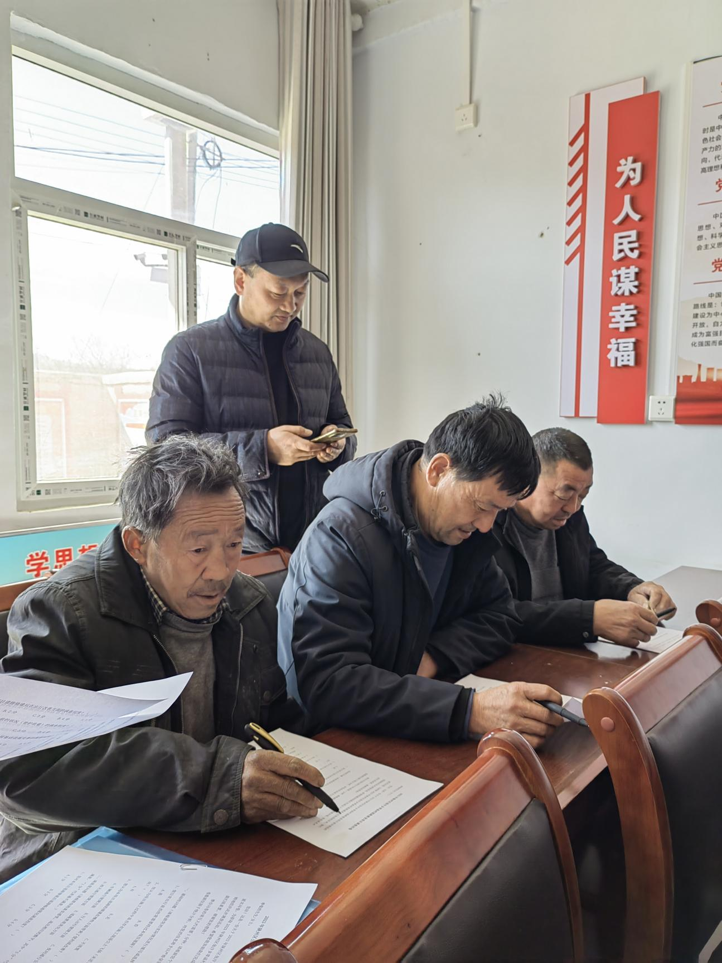

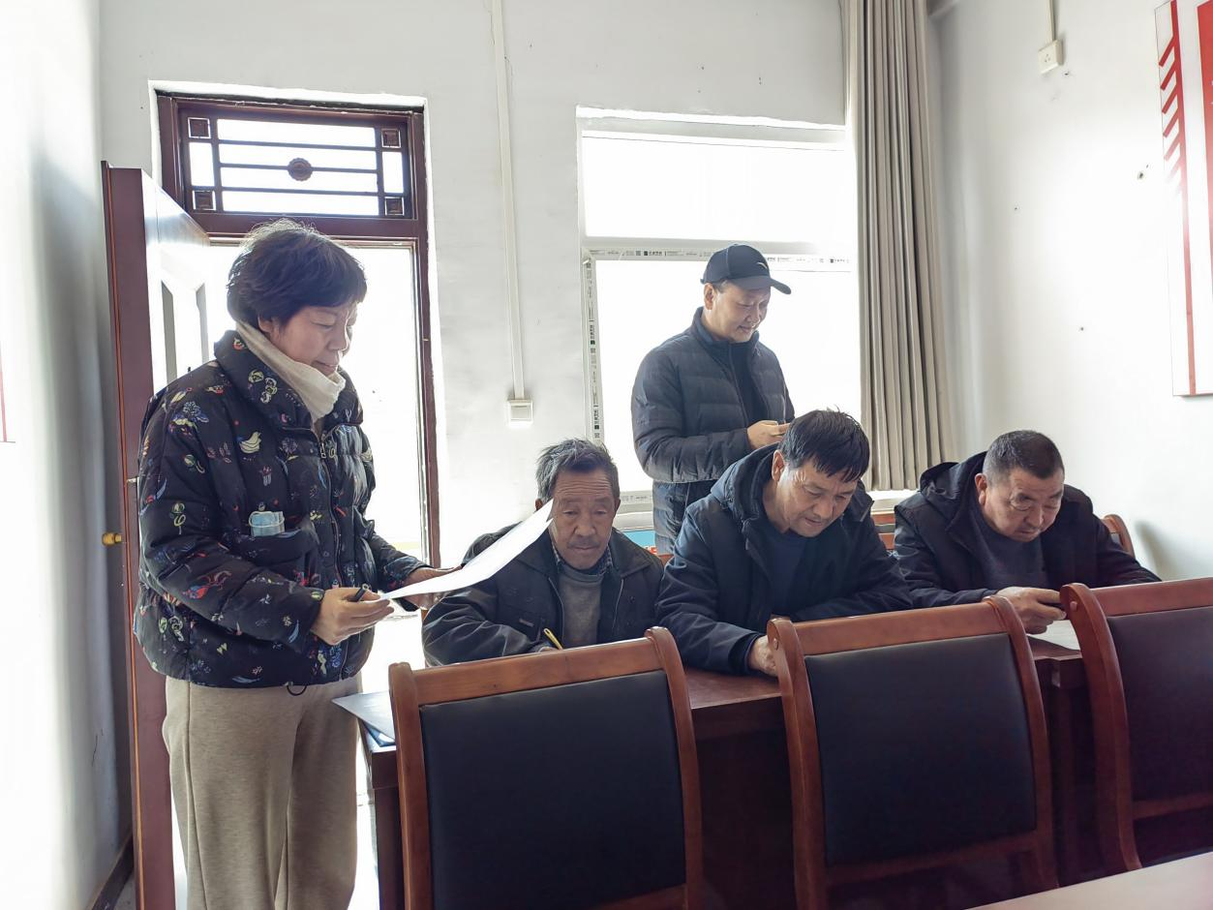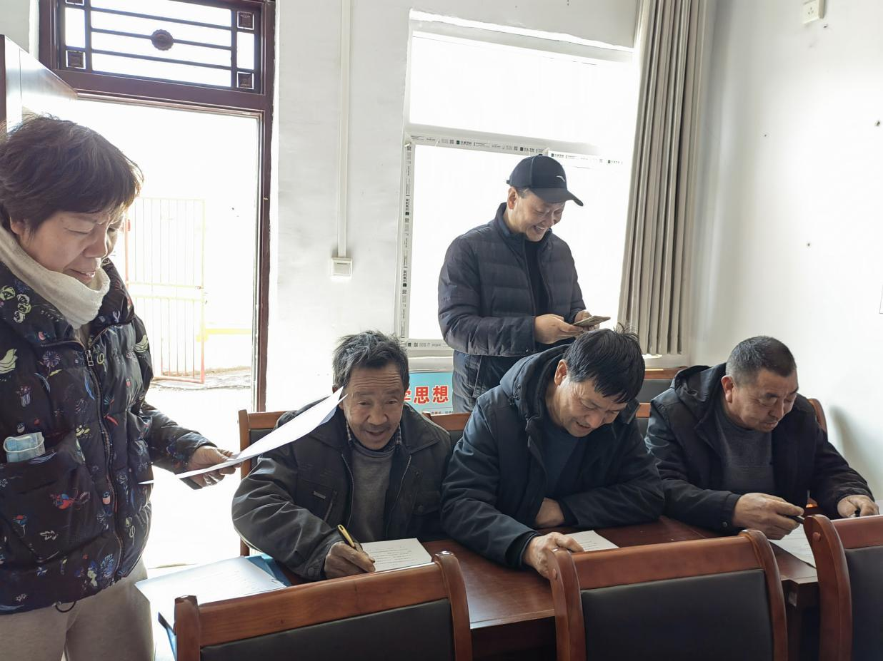

（3）现场座谈会照片

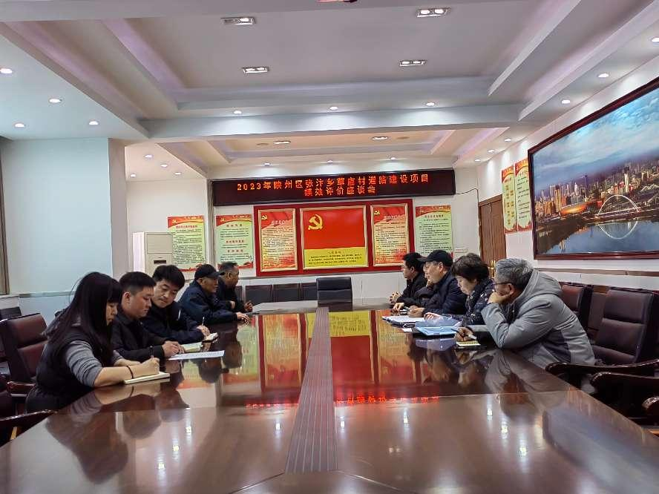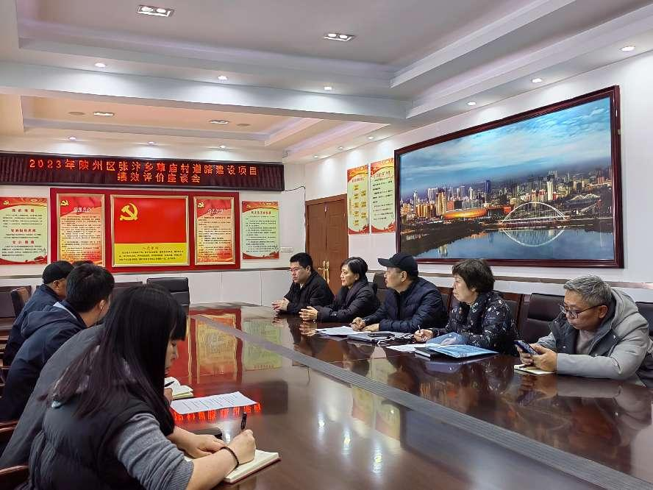

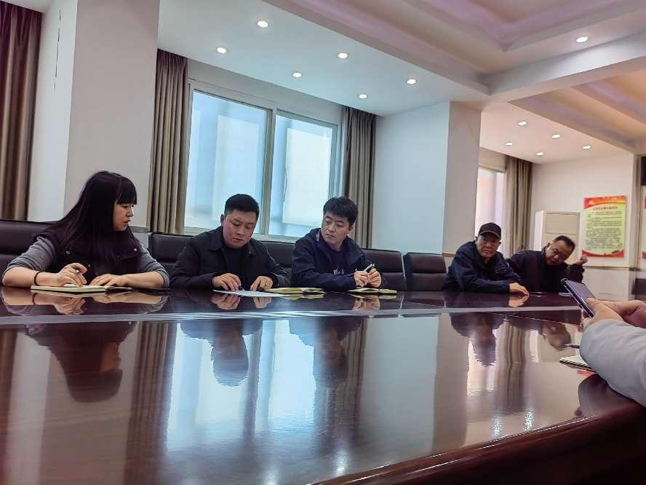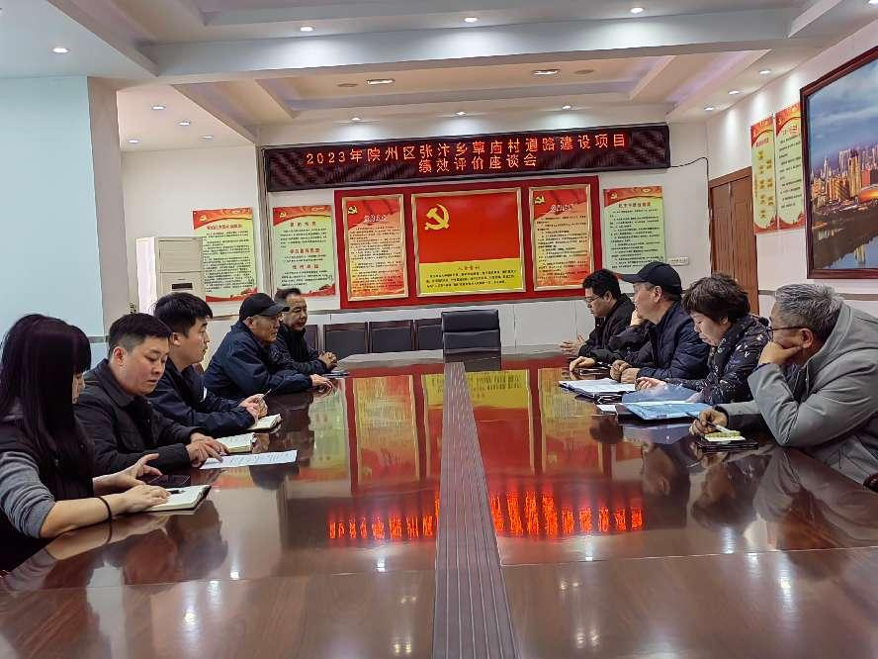

### 3.评价小组人员安排

本次绩效评价的组织者为三门峡市陕州区财政局，受托方为三门峡中和会计师事务所(普通合伙)。三门峡中和会计师事务所(普通合伙)负责完成绩效评价工作，包括前期调查，制定工作方案，调查取数，撰写报告。

具体人员名单详见下表：

| **姓名** | **性别** | **职务** | **职称／资格证** | **承担任务** |
| --- | --- | --- | --- | --- |
| 秦莉莉 | 女 | 项目组  组长 | 注册会计师、  中级绩效评价师 | 负责项目整体的组织实施、人员安排及协调工作，指导工作开展，审核工作成果。 |
| 刘占国 | 男 | 项目组  副组长 | 注册会计师、  中级绩效评价师 | 负责所在小组项目工作的组织实施，及时汇报工作进展，协调安排人员等工作，参与报告撰写，质量控制等。 |
| 李桂珍 | 女 | 项目组  成员 | 注册会计师、  中级绩效评价师 | 直接参与项目的实施和操作，参与指标体系研制，主要参与方案制定、数据汇总分析、报告撰写等。 |
| 张宏宽 | 男 | 项目组  成员 | 工程师 | 直接参与项目的实施和操作，参与指标体系研制，主要参与方案制定、数据采集、现场调研、提出专家建议。 |
| 苗朝阳 | 男 | 项目组  成员 | 注册会计师、  绩效评价师 | 直接参与项目的实施和操作，参与指标体系研制，主要参与方案制定、数据采集、报告撰写。 |
| 曹静 | 女 | 项目组  成员 | 绩效评价师 | 直接参与项目的实施和操作，参与指标体系研制，主要参与方案制定、数据采集、报告撰写等。 |

# 三、综合评价情况及评价结论

## （一）总体评价得分

根据《河南省省级预算项目支出绩效评价管理办法》，评价组对照绩效指标评价体系，从决策、过程、产出和效益四个维度，通过数据采集、实地调研和问卷访谈等方式，对本项目进行客观公正的绩效评价，总得分为96.38分，绩效评价等级属于“优”。最终评价结果如下表所示，各指标具体评分情况详见附件1。

| **一级指标** | **权重** | **得分率** | **得分** |
| --- | --- | --- | --- |
| 决策 | 15 | 90.00% | 13.5 |
| 过程 | 25 | 99.52% | 24.88 |
| 产出 | 40 | 97.50% | 39 |
| 效益 | 20 | 95.00% | 19 |
| **合计** | **100** | **-** | **96.38** |

## （二）综合评价结论

项目立项依据充分，符合推进乡村振兴战略发展规划，实施具有必要性。项目内容与预算内容一致，项目立项审批程序规范，但绩效目标明确性欠佳，绩效目标设置质量有待提高。

本项目资金拨付和使用审批流程规范，预算按照合同正常执行，未发现截留、挤占、挪用、虚列支出的情况，资金支付合规合理；项目管理制度健全完善，制度执行过程谨慎严谨，施工过程采用专业监理单位，相关资料保留全面。

本项目按时如期完成建设并验收合格，项目竣工结算及时，工程总投资未超过投资预算；工程完工后，日常巡查养护台账登记完整，巡查维护及时；但价款支付的及时性存在一定不足，项目实际支付价款时间略晚于合同约定进度价款支付时间。

综合来看，项目整体情况良好，项目实施效果基本达到预期目标，本次衔接资金投入在完善村居基础设施、提高道路通行能力、保证出行安全等方面具有较大的社会效益；在促进产业振兴、提高集体经济、实现村民收入、拓展就业岗位等方面具有重要的经济效益；投入资金的可持续影响深远，实现了乡村振兴及巩固脱贫攻坚成果的有效衔接，当地村民对政府投入实施项目持肯定态度，群众满意度高，衔接资金 投入后效益明显。

# 四、项目主要绩效、存在问题及下一步改进建议

## （一）**主要绩效**

### 1.资金使用手续完善，实施推进有序

通过对本项目在入库立项、采购实施、设计施工、监理审计等各个关节的精准梳理，该项资金投入项目立项依据充分，绩效目标合理，预算编制科学可行，与实际资金分配较为匹配；在项目实施过程方面，资金支付合规合理，管理制度健全完善，实施推进有序。

### 2.提升生产运输条件，助力实现乡村振兴

本项目道路的建设，满足了当地村民从事生产活动需求，在完善村居基础设施、提高道路通行能力、保证出行安全等方面具有较大的社会效益；投入资金的可持续影响深远，实现了乡村振兴及巩固脱贫攻坚成果的有效衔接，当地村民对政府投入实施项目持肯定态度，群众满意度高。

### **3.**促进土地开发利用

本项目后联天书寨，为以后旅游开发打下了一定基础，在促进产业振兴、提高集体经济、实现村民收入、拓展就业岗位等方面具有重要的经济效益；同时本项目提高了道路沿线的土地价值，使沿线地区未被利用土地的用途和功能具备了更多的可能性，刺激产业开发和经济发展。

## （二）存在问题

### 1.部分绩效指标设置不完整、不规范

根据本项目绩效目标表显示，部分绩效目标设置不规范、不完整，主要存在以下问题：

①时效中指标设置不完整，缺少对竣工决算时效及价款支付时效的考核；

②满意度指标中“项目主管部门满意度”指标设置不合理；

③指标设置分类不规范，如“建设道路宽度”应为产出数量指标，非质量指标。

### 2.资金发放及时性有待提高

项目资金实际支付日期与合同约定的“合同签订进场后，支付合同工程款的50%，项目完工后支付至80%；经结算审计后，支付到审定工程价款的97%；其余3%为质保金，待保修期满后进行清算”有差异，项目实际支付价款时间晚于合同约定进度价款支付时间，资金发放支付及时性存在不足。

## （三）下一步改进建议

### 1.合理设定绩效目标

建议部门加强绩效管理意识，增强日常绩效培训与学习，高度重视绩效目标编制论证工作，根据工作特点、资金安排、年度工作要点及资源配备情况，从预期产出、预期效果和公众满意度等方面，制定出科学合理的绩效目标；将年度绩效目标进一步细化为一级指标、二级指标及三级指标，并全面分解三级指标和指标值，确保指标值设置合理，以便于绩效目标的有效实施和达到预期效果。

### 2.提高资金发放及时性

积极同上级财政部门沟通协调，尽快拨付财政资金，保障项目实施有充足的资金支持，提高衔接资金发放的及时性。

# 五、其他需要说明的问题

项目绩效评价的可靠性基于被评价单位（项目实施单位）提供资料真实性、完整性，评价工作组尽可能地核实相关数据的准确性，但由于受客观因素的限制，其资料真实性和完整性最终由被评价单位（项目实施单位）负责。

附件：

1．指标体系综合评分表

2．满意度分析报告

3．访谈报告

4. 评价小组成员资质证书

三门峡中和会计师事务所 绩效评价师：

（普通合伙）

中国·河南·三门峡 绩效评价师：

# 附件一 指标体系综合评分表

| **一级指标** | **二级指标** | **三级指标** | **权重** | **指标解释** | **标杆值** | **评分标准** | **评分过程** | **得分** |
| --- | --- | --- | --- | --- | --- | --- | --- | --- |
| 决策指标 | 项目立项 | 立项依据充分性 | 2 | 项目立项是否符合法律法规、相关政策、发展规划以及部门职责，用以反映和考核项目立项依据情况。 | 充分 | 评分要点： ①与国家、省、市发展规划等重要部署相符（0.5分）； ②与部门职责范围相符，属于部门履约所需（0.5分） ③属于公共财政支持范围（0.5分）； ④不与相关部门同类项目或部门内部相关项目重复（0.5分）。 完全符合得相应要点分数，基本符合得相应要点分数50%，不符合不得分。 | 该项目立项符合《河南省财政衔接推进乡村振兴补助资金（巩固拓展脱贫攻坚成果和乡村振兴任务）支持项目申报入库指南》（豫乡振〔2022〕52号）等文件要求，符合国家、省、市的战略发展规划，与部门职责范围相符，属于公共财政支持范围，不与其他项目重复。根据评分标准，该指标得2分。 | 2 |
| 决策指标 | 项目立项 | 立项程序规范性 | 2 | 各专项项目申请、设立过程是否符合相关要求，用以反映和考核各专项项目立项的规范情况。 | 规范 | 评分要点： ①项目按规定程序申请设立； ②审批文件、材料符合要求； ③事前已经过必要的可行性研究、专家论证、风险评估、集体决策等。 具备要素①或②之一的，得到指标分值的30%；具备要素③，得到指标分值的40%。 | 本项目通过乡村申报、行业部门评审论证，经三门峡市陕州区巩固拓展脱贫攻坚成果工作领导小组研究后入库立项，立项过程符合相关规定，审批文件及材料规范完整，会议记录、公示公开照片等资料完备。根据评分标准，该指标得2分。 | 2 |
| 决策指标 | 绩效目标 | 绩效目标合理性 | 3 | 项目所设定的绩效目标是否依据充分，是否符合客观实际，用以反映和考核项目绩效目标与项目实施的相符情况。 | 合理 | 评分要点： ①项目有绩效目标； ②绩效目标与实际工作内容相关。 ①②得分要素的权重均为50％，要素符合得分，不符合不得分；如不满足①，该指标不得分。 | 本项目制定有绩效目标，绩效目标与实际工作内容相关程度高，依据评分标准，该指标得3分。 | 3 |
| 决策指标 | 绩效目标 | 绩效指标明确性 | 3 | 依据绩效目标设定的绩效指标是否清晰、细化、可衡量等，用以反映和考核项目绩效目标的明细化情况。 | 明确 | 评分要点： ①绩效目标分解细化且设置完整； ②指标值清晰可衡量； ③项目绩效指标与工作实施计划相匹配。 每发现一处未细化或不合规扣0.5分，扣完为止。 | 项目单位对该项目2023年绩效目标分别从产出、效益、满意度三个方面设置了绩效指标。但评价过程中发现指标设置方面存在一定不足，其中①时效中指标设置不完整，缺少对竣工决算时效及价款支付时效的考核②建设道路宽度应为产出数量指标，非质量指标③满意度指标中“项目主管部门满意度”指标设置不合理。依据评分标准，该指标得1.5分。 | 1.5 |
| 决策指标 | 资金投入 | 预算编制科学性 | 3 | 项目预算编制是否经过科学论证、有明确标准，资金额度与年度目标是否相适应，用以反映和考核项目预算编制的科学性、合理性情况。 | 科学 | 评分要点： ①预算编制是否经过科学论证（0.5分），预算编制经过科学论证且有明确的标准,得满满分，若规范性欠缺，按权重进行相应扣分； ②预算额度测算依据是否充分，是否按照标准编制（0.5分），预算额度测算按标准编制且依据充分，考虑因素全面，得满分，若合理性存在欠缺，按权重进行相应扣分； ③预算内容与项目内容是否匹配（1分），预算内容与项目工作内容完全相符，得满分，若有不符按相应权重进行扣分； ④预算确定的项目投资额或资金量是否与工作任务相匹配（1分），预算额度与工作任务相匹配，得满分，若有不符按相应权重进行扣分 | 根据区交通运输局提供资料显示，本项目立项入库前召开了评审论证会议，招标前进行了招标预算评审，预算编制经过科学论证，编制规范合理；预算内容与项目工作内容相符，且与工作任务相匹配。根据评分标准，该指标得3分。 | 3 |
| 决策指标 | 资金投入 | 资金分配合理性 | 2 | 各专项预算资金分配是否有测算依据，与实际是否相适应，用以反映和考核项目预算资金分配的科学性、合理性情况。 | 合理 | 评分要点： ①资金分配依据是否充分； ②资金分配额度是否合理，与项目的实际情况是否相适应。 ①②得分要素的权重均为50％，符合得满分，不符合不得分。 | 三门峡市正则工程造价咨询事务所对本项目进行了招标预算评审并出具了《2023年陕州区张汴乡草庙村道路建设项目评审报告》（正则审字[2023]第6号），审定控制价177.9147万元。资金分配依据充分合理，与项目实际情况相适应，根据评分标准，该指标得2分。 | 2 |
| 过程指标 | 资金管理 | 资金到位率 | 3 | 实际到位资金与预算资金的比率，用以反映和考核上级财政资金落实保障程度。 | 100% | 评分要点： 资金到位率=（实际到位资金/计划投入资金）×100%，其中：实际到位资金：项目期内实际落实到具体项目的资金。 计划投入资金：项目期内计划投入到具体项目的资金。 资金到位率≤100%，且未对项目开展造成不良影响，得分等于指标分值*资金到位率；资金到位率﹤100%并对项目开展造成不良影响，得分等于0。 | 2023年度项目预算资金177.9147万元，实际到位资金170.71万元，到位率95.95%。依据评分规则得2.88分。 | 2.88 |
| 过程指标 | 资金管理 | 预算执行率 | 3 | 项目预算资金是否按照计划执行，用以反映或考核项目预算执行情况。 | 100% | 评分要点： 预算执行率=(实际支出资金/实际到位资金)×100% ，其中：实际支出资金：一定时期（本年度或项目期）内项目实际拨付的资金； 实际到位资金：一定时期（本年度或项目期）内实际落实到具体项目的资金。 得分等于指标分值*预算执行率。 | 该项目预算资金实际到位170.71万元，实际支出170.71万元，到位资金支出率100.00%。根据评分标准，该指标得3分。 | 3 |
| 过程指标 | 资金管理 | 资金使用合规性 | 3 | 项目资金使用是否符合相关的财务管理制度及合同规定，用以反映和考核项目资金的规范运行情况。 | 合规 | 评分要点： ①资金的拨付、使用符合资金管理办法、财务管理制度、预算批复及合同规定， 审批手续完整（1分）； ②不存在截留、挤占、挪用、虚列支出等情况（2分）。 每项出现一处不合规的问题扣1分，扣完为止。 | 经查阅支付凭证、原始单据等财务资料，资金申请及支付资料齐全，资金使用审批手续完备，未发现存在截留、挤占、挪用、虚列支出的情况，资金支出财务处理规范，根据评分标准，得3分。 | 3 |
| 过程指标 | 组织实施 | 管理制度健全性 | 4 | 考察项目单位是否为保障项目实施制定了详细的管理制度。 | 健全 | 评分要点： ①财务管理制度、资金管理制度都健全可行，合法合规（2分）；有一项不符合，扣0.5分，扣完为止。 ①业务管理制度、安全生产管理制度、档案管理制度等相关业务管理制度都健全可行，合法合规，得2分；有一项不符合，扣0.5分，扣完为止。 | 据评价小组获取资料情况，项目管理制度健全完善，有明确的财务管理制度《三门峡市陕州区交通运输局财务管理暂行方法》及项目完工后的管护巡查制度，依据评分标准，该指标得4分。 | 4 |
| 过程指标 | 组织实施 | 制度执行有效性 | 4 | 项目实施是否符合相关管理规定，用以反映和考核相关管理制度的有效执行情况。 | 有效 | 评分要点： ①项目实施过程中按照管理制度规定开展，项目实施程序、流程合法合规、项目变更备案合规的，得2分；有一项不符合，扣0.5分，扣完为止。 ②档案资料应包括项目申报文件、批复文件，绩效目标表，资金申请报告，建筑工程施工许可证、工程验收等档案资料齐全得1分；发现应有未有的资料，每缺一项扣0.5分，扣完为止。 ③项目实施的人员配备齐全、机构健全、组织机制健全，职责分工明确，得1分；有一项不符合，扣0.5分，扣完为止。 | 据评价小组获取资料情况，项目管理制度健全完善，制度执行过程谨慎严谨，施工过程采用专业监理单位，项目相关资料保留全面；实施人员职责分工明确。根据计分规则，该指标得4分。 | 4 |
| 过程指标 | 组织实施 | 政府采购规范性 | 4 | 考察涉及政府采购的有关项目是否按照相应程序开展政府采购工作。 | 规范 | 评分要点： ①根据政府采购限额及相关法律法规要求开展招标采购工作； ②招投标流程规范。 ①②得分要素权重各为50％，符合得分，完全不符合不得分，部分符合酌情给分。 | 本项目根据相关要求开展招标采购工作，招标前进行了招标预算评审，委托河南晨宇咨询有限公司为本项目招标代理机构，招投标流程规范，招投标相关资料保存齐全，根据评分标准得满分。 | 4 |
| 过程指标 | 组织实施 | 项目质量可控性 | 4 | 考察是否为达到项目质量要求而采取了必需的措施,用以反映和考核项目主管单位对项目质量的控制情况。 | 可控 | 评分要点： ①项目质量或标准的健全性（1分）。项目具有完备的质量与标准要求，得1分，否则酌情扣分； ②项目实施、质量检查、验收等的控制情况(2分）。项目实施主体采取了相应的项目实施、质量检查、验收等措施，对项目实施、质量检查、验收等的管理控制情况好，得2分，否则酌情扣分。 | 项目质量控制情况良好，相关资料含项目初验报告、项目验收报告、项目工程验收表、项目竣工工程管护责任书、监理日志、施工日志等均保存完整并已归档。该指标得满分。 | 4 |
| 产出指标 | 产出数量 | 新建道路宽度 | 4 | 项目实际完成数量与目标数的对比，用以反映和考核项目目标的实现程度。 | 4.5米 | 评分要点： 完成目标宽度，指标得满分；未完成目标宽度按照完成率计算分值，完成率低于50%不得分。 | 根据项目工程验收表及从道路现场永久性公告牌显示，实际完成路面宽度4.5米，目标完成率100%，该指标得满分。 | 4 |
| 产出指标 | 产出数量 | 新建道路长度 | 4 | 项目实际完成数量与目标数的对比，用以反映和考核项目目标的实现程度。 | 3000米 | 评分要点： 完成目标长度，指标得满分；未完成目标长度按照完成率计算分值，完成率低于50%不得分。 | 根据项目工程验收表及从道路现场永久性公告牌显示，实际完成路面长度3000米，目标完成率100%，该指标得满分。 | 4 |
| 产出指标 | 产出数量 | 新建道路厚度 | 4 | 项目实际完成数量与目标数的对比，用以反映和考核项目目标的实现程度。 | 0.18米 | 评分要点： 完成目标厚度，指标得满分；未完成目标长度按照完成率计算分值，完成率低于50%不得分。 | 根据项目工程验收表及从道路现场永久性公告牌显示，实际完成C25水泥混凝土厚度0.18米，目标完成率100%，该指标得满分。 | 4 |
| 产出指标 | 产出质量 | 验收合格率 | 4 | 按照国家颁发的现行相关专业质量 验收规范验收合格的工程量与实际 应验收的工程量的比率，用以反映和考核项目整体情况 | 100% | 评分要点： 验收合格率＝(实际验收合格的工程量／实际应验收的工程量)×100%。 根据验收合格率*分值得分。 | 该项目2023年5月15日进行竣工验收，经查阅项目验收报告及项目工程验收表，验收结论合格。验收合格率100%，根据评分标准，该指标得4分。 | 4 |
| 产出指标 | 产出时效 | 项目计划开工时间 | 4 | 对项目开工建设情况进行评价 | 2023年4月12日 | 评分要点： ①项目按照合同约定计划时间开工，得满分； ②每延迟1天，扣1分，扣完为止。 | 根据施工日志、监理日志等资料显示，该项目按合同约定计划开工，日期为2024年4月12日。根据评分标准，该指标得4分。 | 4 |
| 产出指标 | 产出时效 | 建设周期 | 4 | 该指标主要考察项目是否在合同约定时限内开工、完工并通过验收。 | 合同约定期限 | 评分要点： ①项目按照合同约定时间竣工，得3分。每延迟1天，扣0.5分，有特殊原因，酌情给分；  ②项目完工后已验收，得1分。未验收不得分。 | 合同约定工期为2023年4月12日至2023年5月11日，工期总日历天数30天；根据竣工验收报告显示，项目实际工期为2023年4月12日至2023年5月11日，项目建设周期符合合同约定。根据评分标准，该指标得4分。 | 4 |
| 产出指标 | 产出时效 | 竣工决算及时性 | 4 | 对项目竣工决算情况进行评价 | 竣工决算及时 | 评分要点： 竣工决算及时得满分；已进行竣工决算，但时效存在延迟得一半分值，未进行竣工决算的不得分。 | 2023年6月9日圣基工程咨询有限公司出具《陕州区交通运输局2023年财政衔接推进乡村振兴补助资金项目工程结算审核报告》，确定本项目审定价为175.9938万元。项目竣工决算及时，本指标得满分。 | 4 |
| 产出指标 | 产出时效 | 维修养护及时性 | 4 | 对项目竣工后质量维保的及时性进行评价 | 质量维保及时 | 评分要点： ①维修养护及时，得满分； ②每出现一次不及时情况扣1分，扣完为止。 | 经评价小组对该项目涉及的道路进行现场走访发现，道路已开通投入正常使用，调查路面未发现明显坑洼、开裂等质量问题；同时本项目巡查记录表、项目后续管理维护台账等登记完整，巡查维护及时，根据评分标准，该指标得满分。 | 4 |
| 产出指标 | 产出时效 | 价款支付及时性 | 4 | 该指标主要考察项目是否及时进行价款支付。 | 及时 | 评分要点： 根据合同约定或完工程度按时进行价款支付，得满分；未按时进行价款支付的，根据实际情况酌情扣分。 | 根据施工合同约定，本项目付款方式为合同签订进场后，支付合同工程款的50%，项目完工后支付至80%；经结算审计后，支付到审定工程价款的97%；其余3%为质保金，待保修期满后进行清算。项目实际支付价款时间略晚于合同约定进度价款支付时间，经项目小组商定，该指标得3分。 | 3 |
| 产出指标 | 产出成本 | 成本节约率 | 4 | 完成项目计划工作目标的实际节约成本与计划成本的比率，用以反映和考核项目的成本节约程度 | ≥0 | 评分要点： 成本节约率=［(计划成本-实际成本)/计划成本］*100%；其中： 实际成本：项目实施单位如期、保质、保量完成既定工作目标实际所耗费的支出。 计划成本：项目实施单位为完成工作目标计划安排的支出，一般以项目预算为参考。节约率≥0得满分；节约率＜0则不得分。 | 根据2023年6月9日圣基工程咨询有限公司出具《陕州区交通运输局2023年财政衔接推进乡村振兴补助资金项目工程结算审核报告》，本项目审定价为175.9938万元，与施工合同约定价款金额一致，小于审定招标控制价177.9147万元，成本节约率≥0，该指标得满分。 | 4 |
| 效益指标 | 经济效益 | 带动区域经济增长 | 3 | 对道路改善投资环境，促进经济发展进行评价 | 促进 | 评分要点： 作用显著，得3分；较显著，得2分；一般，得1分；不显著，得0分 | 本项目后联天书寨，为以后旅游开发打下了基础；对促进产业振兴、提高集体经济、实现村民收入、拓展就业岗位等方面具有重要的经济效益，得满分。 | 3 |
| 效益指标 | 社会效益 | 完善村居基础设施 | 3 | 对新建道路改善村居基础设施的情况进行评价 | 改善群众居住条件 | 评分要点： 根据村民对村居基础设施完善满意度的调查情况判断打分： 调查问卷满意度 90%（含）以上，本指标得满分；调查问卷满意度 85%（含）-90%分，扣除权重分的5%；调查问卷满意度 80%（含）-85%分，扣除权重分的10%；依此类推，扣完为止。 | 本次衔接资金投入在完善村居基础设施、保证出行安全等方面具有较大的社会效益，村民满意度高，得满分。 | 3 |
| 效益指标 | 社会效益 | 改善交通出行环境，提高道路通行能力 | 3 | 对道路建成后解决村庄出行困难情况进行评价 | 提高通行能力 | 评分要点： 根据村民对道路畅通情况的调查判断打分： 调查问卷满意度 90%（含）以上，本指标得满分；调查问卷满意度 85%（含）-90%分，扣除权重分的5%；调查问卷满意度 80%（含）-85%分，扣除权重分的10%；依此类推，扣完为止。 | 根据满意度调查、现场走访等信息，项目建设极大的方便了当地村民的日常生产生活，改善了道路通行能力，受益群体人数≥80人。 | 3 |
| 效益指标 | 可持续影响 | 道路可使用年限 | 3 | 综合改造道路后，道路使用年限进行评价 | ≥8年 | 评分要点： 根据道路类型，道路使用年限在8年以上，得满分，否则不得分，材料存在瑕疵的酌情扣分。 | 2023年5月11日项目完工并于5月15日进行竣工验收，验收结论合格；2024年6月12日该项目进行了工程复验并出具了项目工程质量复验报告，复验质量评价合格；同时本项目具有详细完整的后期巡视养护制度及台账，但是无明显材料指出本道路的可使用年限≥8年，根据评价标准，结合获取材料情况，该指标得2分。 | 2 |
| 效益指标 | 可持续影响 | 道路管护质量 | 3 | 对道路管护质量评价 | 提高 | 评分要点： 根据村民对管护质量程度的调查情况判断打分： 调查问卷满意度 90%（含）以上，本指标得满分；调查问卷满意度 85%（含）-90%分，扣除权重分的5%；调查问卷满意度 80%（含）-85%分，扣除权重分的10%；依此类推，扣完为止。 | 通过发放调查问卷，普遍认为对道路的管护质量相对满意，达到90%以上，根据评分标准得满分。 | 3 |
| 效益指标 | 满意度 | 村民满意度 | 5 | 对村民进行问卷调查，获取满意度 | ≥90% | 评分要点： 综合满意度≥90％得满分。否则，每降低1％，扣除10％权重分，扣完为止。 | 通过发放调查问卷，共计形成有效调查问卷20份，综合满意度大于90%，根据评分标准得满分。 | 5 |
| **合计** |  |  | **100** |  |  |  |  | **96.38** |

# 附件二 满意度分析报告

2023年陕州区张汴乡草庙村道路建设项目

满意度分析报告

一、调查目的

充分掌握2023年陕州区张汴乡草庙村道路建设项目的实施情况，了解当地村民对项目质量及成效的满意与认可程度。

二、调查对象与调查内容

（一）调查对象

本次调研对象为草庙村村民。

（二）调查内容

问卷设计的内容包括基本问题及满意度问题，侧重于了解项目受益相关方对项目质量及项目成效的满意和认可程度。

三、调查方式与抽样方法

问卷调查采取抽样方式进行。通过项目主管单位配合，随机抽取陕州区张汴乡草庙村村民发放问卷进行满意度调查。

四、问卷的发放和回收

因时间原因，本次调查问卷共计发放20份，回收20份。此次调查问卷填写完整，随机性强，有效问卷回收率高，可作为绩效评价报告研究依据。

五、调查问卷分析

详见下页。

**2023年陕州区张汴乡草庙村道路建设项目村民调查问卷**

一、基础性问题（请根据您的实际情况进行填写或选择）

1、您日常出行是否经常需要经过本项目道路？（ ）

A.是 B.否

2、您认为项目施工过程中是否存在施工现场尘土飞扬（未进行防尘工作）等情况？（ ）

A.有 B.无 C.不清楚

3、您认为本项目道路的修建在哪些方面带来了便利或改善？（ ）【多选题】

A.车辆通行便捷方面 B.行人出行便捷方面

C.夜间通行安全方面 D.雨天通行便捷方面

E.道路景观美化方面

二、满意度问题（请根据你的真实感受，选出相应的数字；其中“5分”代表最满意，“1分”代表最不满意。）

1、您对本项目道路修建后道路畅通情况满意程度？（ ）

A.1分 B.2分 C.3分 D.4分 E.5分

2、您对本项目道路修建后在出行改善方面的满意程度？（ ）

A.1分 B.2分 C.3分 D.4分 E.5分

3、您对本项目道路目前的状况（管护质量）的满意程度？（ ）

A.1分 B.2分 C.3分 D.4分 E.5分

4、您对本项目道路修建后对村居基础设施完善的满意程度？（ ）

A.1分 B.2分 C.3分 D.4分 E.5分

# 

# 附件三 访谈报告

时间：2025年02月

地点：三门峡市陕州区交通运输局

访谈对象：三门峡市陕州区交通运输局项目负责人员

**问题一：请您谈谈本项目2023年度预算资金177.9147万元是否有具体文件批示？**

本项目预算有文件批示，项目预算资金文件《关于下达陕州区2023年财政衔接推进乡村振兴补助资金（基础设施类）的通知》（三陕财预〔2022〕483号）。

**问题二：请您谈谈2023年度预算资金177.9147万元实际到位资金多少？实际支出资金多少？**

2022年度实际到位资金为170.71万元，实际支付资金170.71万元，到位资金均已支付完毕,目前剩余5.2838万元尚未支付，未支付的5.2838万元系质保金。

**问题三：请问本项目是否设置了绩效目标？是否具有绩效自评？**

本项目有绩效目标申报表和绩效自评表。

**问题四：请您大致谈谈项目实施及养护的分工情况。**

陕州区交通运输局：负责项目行业论证、立项入库、实施过程监督管理、资金支付使用及监督项目的后续管理工作等；

陕州区张汴乡人民政府：负责村报项目的审核、计划实施项目公示公开；管辖范围内的道路交通资产管理，确保道路交通项目切实发挥社会效益，改善群众生产生活条件；

陕州区张汴乡草庙村村民委员会：负责项目申请入库、相关环节公示公开；设置养护专员，保障本村道路交通资产的管护工作。

**问题五：请您谈谈本项目完工、竣工验收及竣工决算情况。**

项目2023年5月已经完工并进行了竣工验收，2023年6月由圣基工程咨询有限公司出具了《陕州区交通运输局2023年财政衔接推进乡村振兴补助资金项目工程结算审核报告》，确定本项目审定价为175.9938万元；2024年6月质保期满后该项目进行了工程复验，复验质量评价合格。相关资料均保存归档。

# 秦莉莉附件四 评价小组成员资质证书

